Öffentliche Bekanntmachung
Vollzug des Baugesetzbuches:

Öffentliche Auslegung gemäß § 3 Abs. 2 Baugesetzbuch (BauGB) des Entwurfs der Ergänzungssatzung „Flurstück 4/31 Teichstraße Käbschütztal - Niederjahna“ der Gemeinde Käbschütztal nach § 34 Abs. 4 Nr. 3 Baugesetzbuch (BauGB)

In seiner Sitzung am 29.06.2021 hat der Gemeinderat der Gemeinde Käbschütztal mit Beschluss-Nr. 30-4/21 den aktuellen Entwurf der Ergänzungssatzung „Flurstück 4/31 Teichstraße Käbschütztal – Niederjahna“ bestehend aus der Planzeichnung und der Begründung gebilligt und zur Auslage beschlossen.
Der bestätigte Entwurf mit Planzeichnung und Begründung (Stand 07.06.2021) liegt im Rahmen der öffentlichen Auslegung gemäß § 3 Abs. 2 BauGB in der Gemeindeverwaltung Käbschütztal, OT Krögis, Kirchgasse 4a, 01665 Käbschütztal, Zimmer 5 während der Dienstzeiten in der Zeit
vom 27. Juli 2021 bis einschließlich 26. August 2021
zu jedermanns Einsichtnahme öffentlich aus. In diesem Zeitraum besteht die Möglichkeit, sich über die allgemeinen Zwecke und Ziele sowie die wesentlichen Auswirkungen der Ergänzungssatzung „Flurstück 4/31 Teichstraße Käbschütztal - Niederjahna“ zu unterrichten und Anregungen sowie Hinweise zu dem Entwurf schriftlich oder zur Niederschrift vorzubringen.
Dienstzeiten: Montag 8.00 Uhr bis 11.30 Uhr
Dienstag 8.00 Uhr bis 11.30 Uhr und 13.00 Uhr bis 18.00 Uhr
Mittwoch -
Donnerstag 8.00 Uhr bis 11.30 Uhr und 13.00 Uhr bis 16.00 Uhr
Freitag 8.00 Uhr bis 11.30 Uhr
Es wird darauf hingewiesen, dass nicht fristgerecht abgegebene Stellungnahmen bei der Beschlussfassung über die Ergänzungssatzung „Flurstück 4/31 Teichstraße Käbschütztal - Niederjahna“ unberücksichtigt bleiben können.
Diese Bekanntmachung ist auch unter
https://www.gemeinde-kaebschuetztal.de/downloads
und im Landesportal Sachsen unter
https://buergerbeteiligung.sachsen.de
einsehbar.

Krögis, 05.07.2021

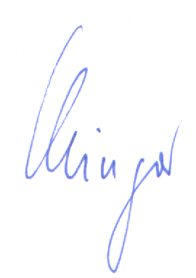
Uwe Klingor
Bürgermeister

